Actividad 1. ¿Por qué nos hacen gracia los chistes?

- Elige una de las viñetas propuestas en la web de la asignatura. Explica el proceso de interpretación de la viñeta en términos del esquema de la comunicación que se ha descrito en el tema 3.
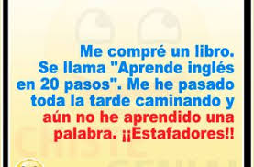

¿Por qué nos hace gracia esta imagen?
Es bien sencillo, al receptor le ha llegado un mensaje en el que el emisor le asegura aprender inglés tras veinte pasos. Él interpreta que caminando conseguirá aprender idiomas y ha estado caminando toda la tarde, sin embargo, el contexto del anuncio y del receptor son diferentes. En este caso, el emisor cuando habla de pasos no se refiere a caminar, sino siguiendo una serie de pautas. Entre emisor y receptor se ha producido una inconcluencia que forma el chiste.

